臺北市內湖區康寧國民小學114學年度第一學期
上學路線暨班級放學路隊規劃
- 上學路線說明
- 學童平日07:20-7:50上學時段，請指導學童依圖示路線通過導護交通崗，此時段為導護志工值勤，以及校內導護老師巡視校園期間，保障孩子們行的安全。
- 家長開車接送學生上下學時，請依規定停靠於黃線臨停區讓學童下車，並盡快將車輛駛離，避免造成校門擁塞，並危及學生安全。
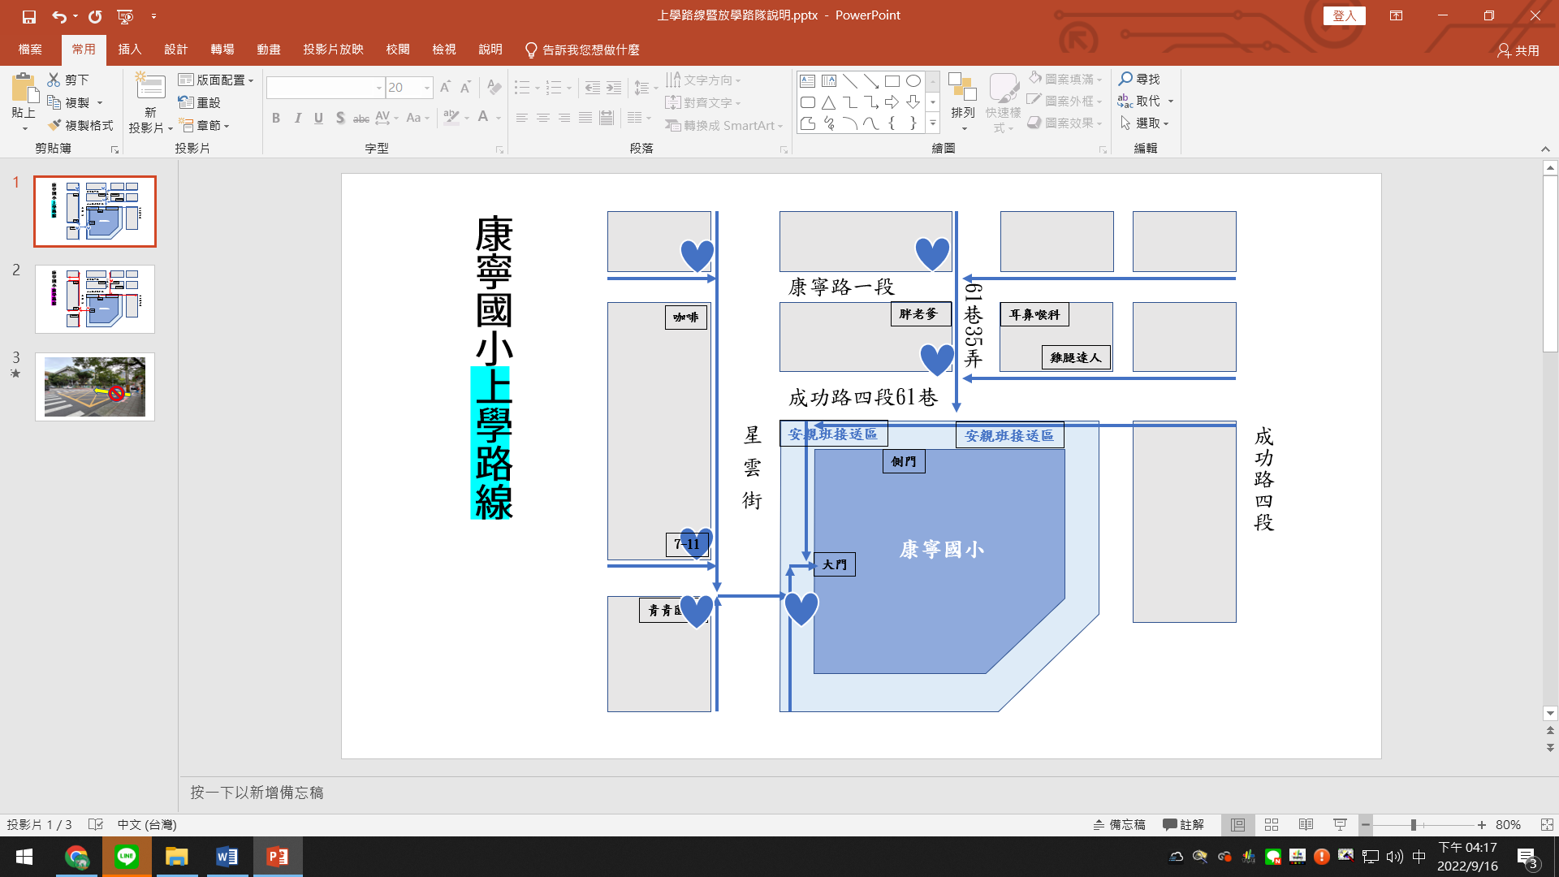

曾師傅

- 放學路線說明
- 低年級皆由「側門」放學，中高年級則分為正門路隊以及側門路隊，班級路隊以二路縱隊前進，正門路隊通過正門穿堂出校門時，左右轉或直行通過交通崗；側門路隊前往側門接送區或經交通崗行走。
- 低年級各班在放學鐘響、總導護老師廣播期間，可以提前放學出校門，低年級各班導師須親自帶隊沿圍牆前往側門接送區。
- 開學第一週前3天(9/1、9/2、9/3)，一年級各班提早15分鐘放學【週一11:45、
週二15:35、週三11:45】，於側門內側操場區依班級（屆時會擺放交通錐並於上方標示班級）接回孩子。
一年級各班這幾天若遇到下雨，則回到側門平台等候接送。
- 校園放學路線規劃：
正門路隊（僅三~六年級適用）:
- 放學時段晴天時，科學樓班級可以經由學務處旁穿堂，穿越一樓中庭前往正門放學；遇雨則下至科學樓1樓經由文化走廊至倫理樓放學。
- 倫理樓班級，依各樓層自樓梯B或樓梯C下樓出校門。
- 民主樓班級，依各樓層自樓梯D下樓出校門。
側門路隊(全校適用):
- 放學時段晴天時，倫理樓班級可以經由學務處旁穿堂，穿越一樓中庭前往側門放學；遇雨則下至倫理樓1樓經由文化走廊至側門放學。
- 民主樓班級，依各樓層自樓梯F下至科學樓1樓出側門。
- 科學樓班級，依各樓層自樓梯G下樓出側門。

